

**Maintenance des matériels**

**Épreuve écrite – Session 2019**

**CONCOURS GÉNÉRAL DES MÉTIERS**

|  |  |  |  |  |  |
| --- | --- | --- | --- | --- | --- |
| Code : MAM | **CONCOURS GÉNÉRAL DES MÉTIERS** | | | **Session 2019** | |
| **Baccalauréat Professionnel Maintenance des matériels** | | | | | **DR 1/4** |
| *Option A :* **Matériels agricoles** – *Option B :* **Matériels de T.P. et manutention**  *Option C :* **Matériels de parcs et jardins** | | Durée :  **6 h** | Coef. :  **1** | |

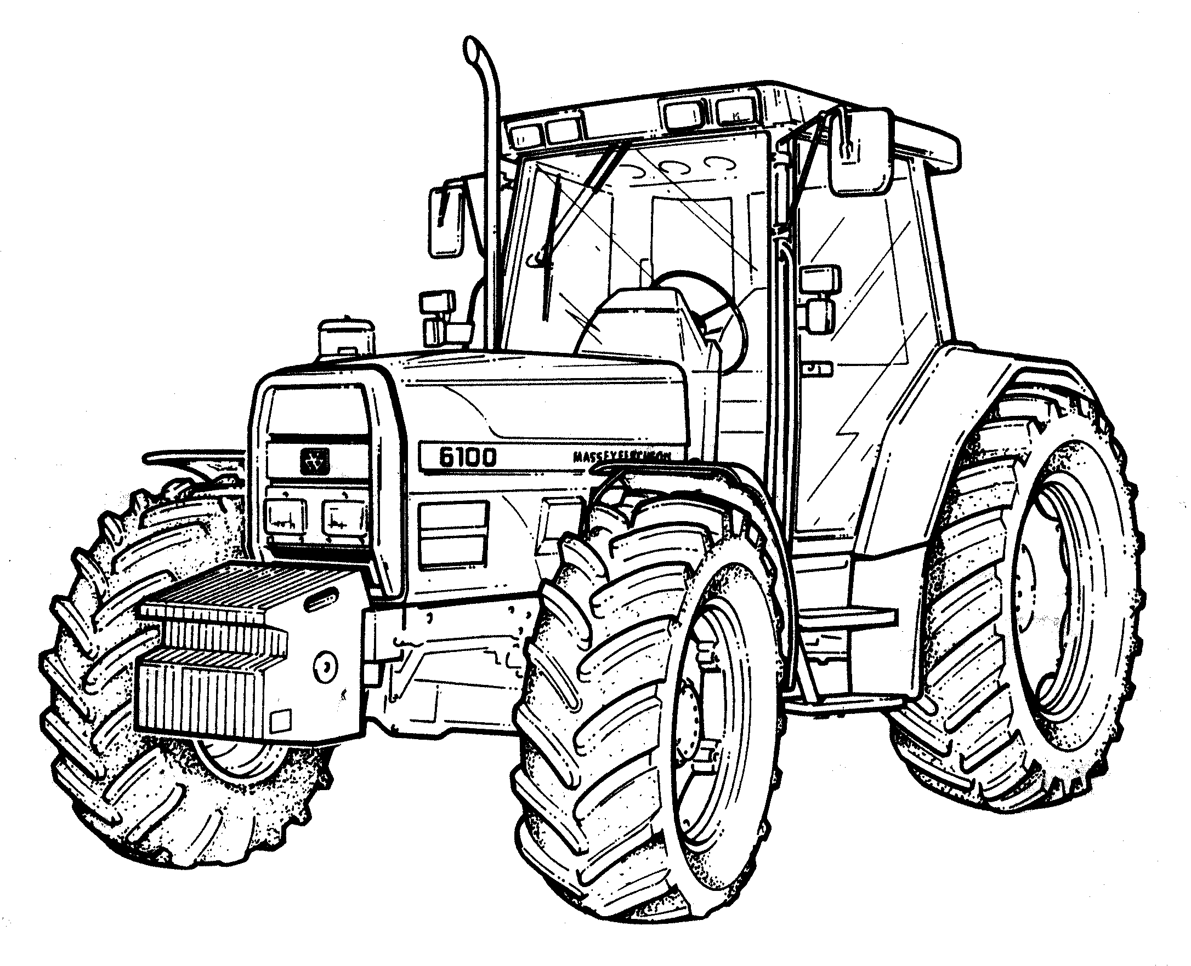

**CASE 321 F**

**MÉCANIQUE APPLIQUÉE**

**DOSSIER RESSOURCE**

**Le**

### 

Ce dossier comporte

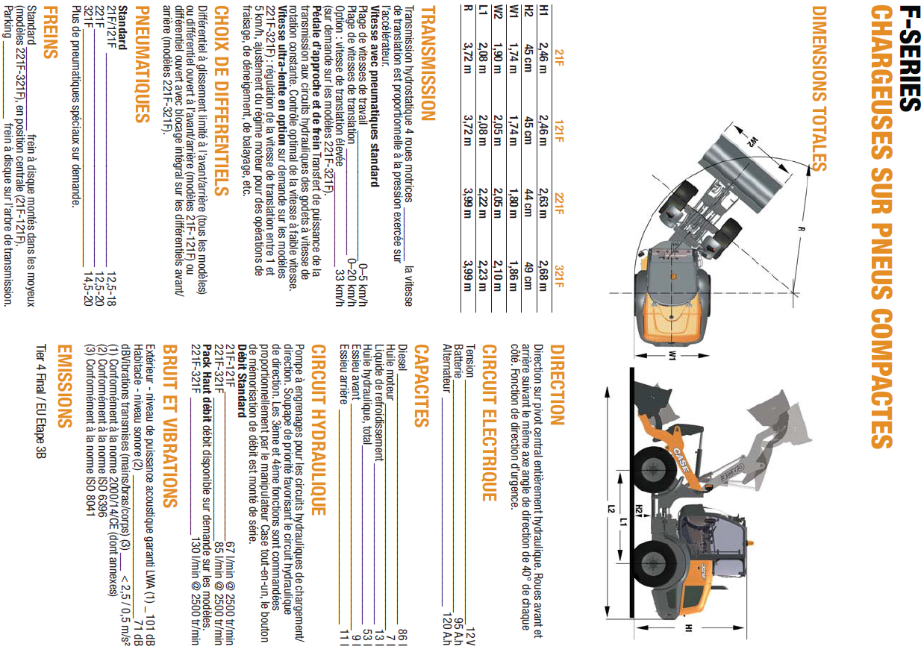

1. Dimensions totales 2/4

2. Caractéristiques 3/4

3. verin du bras de chargeur avant 3/4

4. Verin du godet de chargeur avant 4/4

5. formulaire 4/4

# Dimensions totales

# Caractéristiques

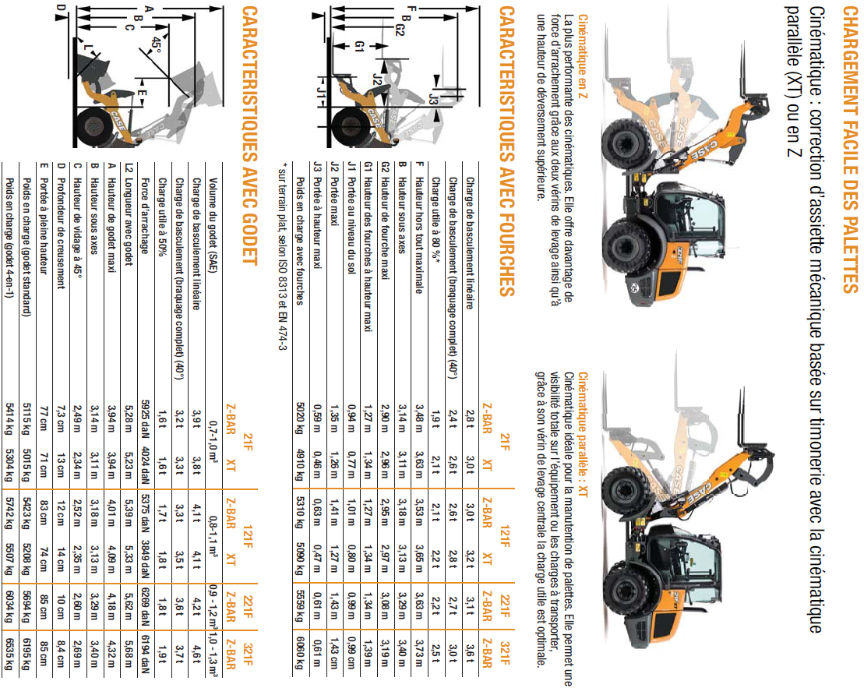

# Vérin du bras de chargeur avant

# 

# Vérin du godet de chargeur avant

# Formulaire : Rappels

* Surface (aire d’un disque) : S = Π x r²
* Volume d’un cylindre : V = S x h (surface x hauteur)
* Vitesse angulaire : ω = (2 Π x N) / 60
* 1daN ⇔ 10 N 1 bar ⇔ 100 000 Pa (105 Pa) 1 litre = 1000 cm3

1. ***Vitesse en translation: Vitesse en rotation:***

**c** V : Vitesse en m/sV : Vitesse en m/s

**V = ----** c  : course en mètre **V = R x ω** R: Rayon en mètre

**T** t  : temps en secondeω =Vitesse angulaire rad/s

***2) Pression :*** On obtient la formule : 

1daN

1 bar = ---------

1cm²



et

***3) Rapport entre la vitesse angulaire (rad/s) et la fréquence de rotation (tr/min): 2***Π x N

ω = -----------

**60**

***4)Puissance mécanique :* P = C x ω**

P : Puissance en Watt (W)

C : Couple en Newton mètre (N.m)

ω : Vitesse angulaire en radian par seconde (rad/s)

N : Fréquence de rotation en tours par minute (tr/min)

***5) Cylindrée totale :* Nb de pistons** x **(surface (**aire d’un disque**)** x **course)**

Cyl : Cylindrée en (cm3)

s : surface en (cm²)

1daN

1 bar = ---------

1cm²

c : course en (cm)

***6) Débit :* Q = Cyl x N**

Q : Débit en litres/minute (l/min)

Cyl : Cylindrée en litres (l)

N : Fréquence de rotation en tours par minute (tr/min)

***7) Condition de résistance au cisaillement :***

**T**

τ = -------

s

**≤ Rpg** Rpg : résistance pratique au glissement en **MPa**

Reg : résistance élastique au glissement en **MPa**

c : coefficient de sécurité

**Reg** τ : contrainte tangentielle en **MPa**

**Rpg** = ------- T : effort tangentiel en **N**

**c** s : section totale cisaillée en **mm²**

Re : résistance élastique à l’extension en **MPa**